Из истории гимназии №33
Жизнь школы в её учителях и учениках…
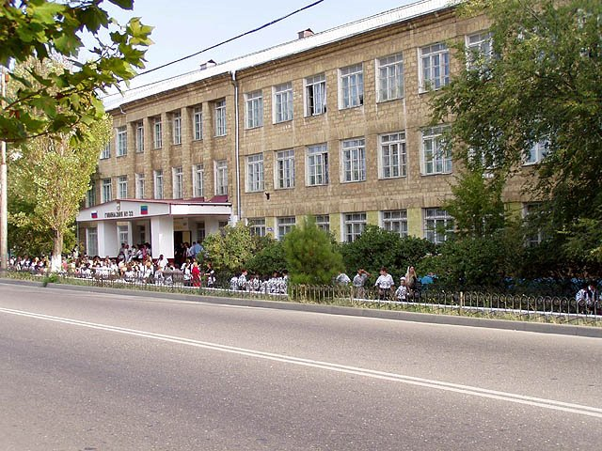
Более, чем пятидесятилетняя история нашей школы богата событиями и традициями, которые начинали её первые учителя и ученики.
1962 год – год рождения школы.
В 1961 году в нашей стране был запущен на орбиту космический корабль «Восток» с Юрием Гагариным на борту. Весь коллектив во главе с директором и учителями стал бороться за присвоение школе звания «Героев Космоса».
Её первый директор - Чиненный Николай Ильич. Первый завуч школы – Попова Валентина Фёдоровна. Её первые учителя: Тележкина Н.М., Домашенко Г.А., Жученко С.И., Молчанов В.А., Суздальцев Н.Ф., Лосева З.М., Дрозд Е.В., Абдуллаева Р.М., Кантаева М.Н., Насухова А.М. и другие.
Молодые учителя, полные энтузиазма, творческих замыслов – они творили чудеса вместе со своими учениками. Школа жила вдохновением и помыслами нашей страны. Директор школы был дальновидным руководителем, он знал, что Ю. Гагарин будет не один, кто прославит Родину исследованиями Космоса.
Вот почему через полгода, школе, добившейся хороших успехов в учебе и общественных делах, было присвоено звание «Героев Космоса». Ученики нашей школы помнят свой «дом», приходят на встречу выпускников и добрым словом вспоминают учителей, давших им знания.
Шли годы. Росла школа: пополнялась она новыми учениками и учителями. Уже через год школа № 33 им. Героев Космоса выпустила своих первых питомцев. Их выпускала Жученко С.И.. выпускники гордились тем, что они выходят из школы, носящей такое славное имя. Они клялись быть верными традициям и подвигам космонавтов.
Новой страницей истории школы стало изучение начальной военной подготовки, и её первым организатором стал Чиганцев Е. С. В школе был организован музей боевой славы, оформлен этаж, посвященный ветеранам армии и войны. Играли в военно-спортивную игру «Зарница».

Идут годы, растет школа. Много лет школу № 33 имени героев Космоса возглавлял Гасанов Шевкет Шахиевич. Это опытный педагог, чуткий руководитель. За большую работу, преподавательский опыт удостоен звания Заслуженный учитель РД, РФ, Отличник образования. Под его руководством в марте 1995 года решением Коллегии МО РД школе был присвоен статус школы-гимназии с эстетическим и нравственным направлением, в 2000 году – статус гуманитарной гимназии с нравственно-правовым уклоном.
Из некогда небольшой школы, выросла школа с новым корпусом. Это помогло создать кабинетную систему.
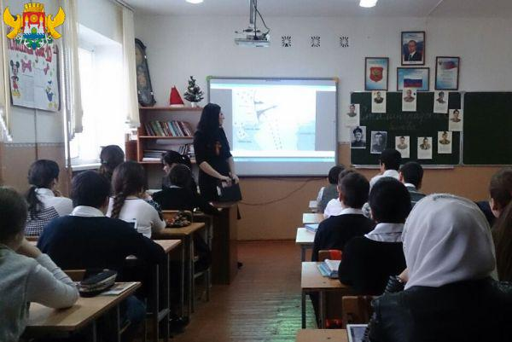
Сейчас в школе функционирует 10 начальных классов, 5 кабинетов русского языка, 1 кабинет дагестанской литературы, 3 кабинета математики, 2 кабинета биологии, 2 кабинета ИВТ, кабинеты химии, физики, географии, истории.
Важно отметить, что школа устояла в трудное для истории России время перед соблазнами ярких и не всегда оправданных нововведений. Она сумела достичь определенных успехов в очень разумном и умелом сочетании лучших традиций, сложившихся за 45 лет существования школы, и внедрения новых, эффективных форм и методов обучения.
В настоящее время гимназией руководит Джамалов Б.М-Р, учитель высшей категории, отличник образования РД. Все начинания молодого директора поддерживают его заместители: Магомедова Д.С., Мусалаева И.М., Ибрагимова П.Б., Храмова В.Д., Сагидова П.И., Абдуллаева А.М.
В гимназии трудится 81 педагог, из них 12 учителей являются Отличниками образования РД, Магомедова Д.С. - заслуженный учитель РД. Гимназия располагает высококвалифицированными педагогическими кадрами: 50 педагогов имеют высшую квалификационную категорию, 10 - первую, 18 - вторую.
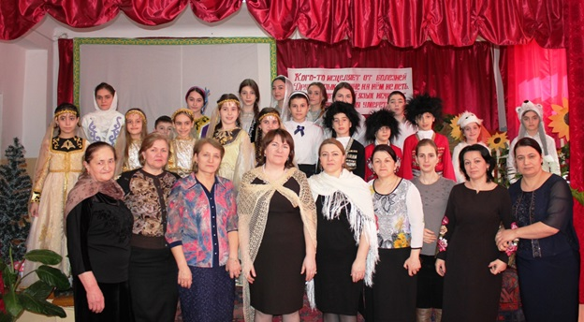
Педагогический коллектив школы, учитывая требования времени, стремится воспитать ученика, способного решать задачи современного общества, умеющего ориентироваться в реалиях сегодняшнего дня. Следует отметить, что 97% наших выпускников за последние 5 лет становятся студентами ВУЗов, а выпускники основной школы, успешно окончившие 9-й класс, беспрепятственно поступают в колледжи, лицеи, имея базовую подготовку нашей гимназии.
Более 70-ти выпускников награждены золотыми и серебряными медалями « За особые успехи в обучении», 10 из них - за последние 5 лет.
Система дополнительного образования в гимназии насчитывает 14 объединений, занятия в которых проходят бесплатно.
Гимназия тесно сотрудничает с кафедрой гражданского права юридического факультета ДГУ, факультетом права ДГПУ и с Аппаратом Уполномоченного по правам человека в Республике Дагестан. Целью сотрудничества является подготовка учащихся к практическому пониманию и применению права в реальной жизни, задачами - систематическое и глубокое изучение школьниками основных отраслей права и усвоение ими основных понятий и практических навыков с учетом возрастных особенностей школьников, закрепление полученных знаний и навыков через проблемное изучение правовых вопросов на уроках и во внеурочное время с учетом возраста.
Как и любое другое учебное заведение, наша гимназия гордится своими выпускниками. Многие из них стали учеными, врачами, учителями, известными общественными деятелями, известными спортсменами, успешно работают на различных предприятиях, в высших учебных заведениях. Абрамов Вячеслав – доктор медицинских наук, Абдулкадырова Хабсат – кандидат технических наук; известные врачи республики - Махулова Е., Нурмагомедовы Зарема, Заира и Мурад, Меджидова Т.; преподаватели высших учебных заведений - Умарова Г. (ДГУ, факультет иностранных языков), Алиева А. (ДГПУ, исторический факультет); Туручев Р. – следователь УБОП МВД РД; Амиров Д. – зам. начальника Службы судебных приставов РФ по РД; Рамазанов Р. - мастер спорта международного класса по вольной борьбе, чемпион России, Европы, четырехкратный чемпион мира среди полицейских, служит в МВД РД в звании капитана, является старшим оперуполномоченным по особо важным делам; Джафаров М. – мастер спорта международного класса по дзюдо и призер Олимпийских игр; Курбанов К. - мастер спорта международного класса по вольной борьбе, чемпион России и т.д. Этот список можно было продолжить, т.к. история любой школы не заканчивается: школа живет и гордится своими учителями, учащимися и выпускниками.

